主题五 学习任务4 鸡尾酒调制
授课学周 |  | 第 周 | 课时 |  | 总第 课时
授课课题 |  | 主题五 学习任务4 鸡尾酒调制2
授课地点 |  | 调酒实训室 | 授课类型 |  | 新授实训课
授课班级
教学方法 |  | 讲授法、讨论法、示范法、操作法
教学目标 |  | 知识目标：掌握鸡尾酒的基本调制手法；熟知常见鸡尾酒的调制配方  能力目标：能按照正确的程序与配方调制常见鸡尾酒  素质目标：培养学生创新精神和与时俱进的精神
教学重点 |  | 鸡尾酒的基本调制手法
教学难点 |  | 常见鸡尾酒的调制步骤
思政融合 |  | 通过常见鸡尾酒的调制练习，引导学生进行自创，培养其创新精神
教学资源 |  | 教案、微课资源、案例、调制鸡尾酒的器具和酒具
教学内容和教学活动设计
教学环节（时间） | 教学内容 |  | 教师  活动 | 学生  活动 |  | 设计意图
课前准备 | 网络搜索鸡尾酒调制视频，观察有哪些调制手法？ |  | 教师提前一周将任务发布在学习平台中，并要求课代表随时提醒学生完成课前任务。 | 学生利用自习时间完成教师任务 |  | 让学生都能成为资料的搜集者与整理者。
导入环节  （5min） | 观看鸡尾酒比赛的视频，观察选手的操作手法。 |  | 教师规范与整理课前布置的任务。 | 根据课前准备内容分组讨论分析 |  | 让学生成为问题的分析者与解答者
检验新知  （5min） | 根据观看的视频和课前收集的资料，整理调制鸡尾酒的基本手法 |  | 教师与学生相互交流，解答学生疑惑。 | 学生展示预习成果，每组派出代表回答 |  | 检查学生课前预习效果。
示范讲解  （25min） | （三）兑和法（Build）  将配方中的酒水按配方比例直接倒入杯里,不需搅拌即可制成,但有时也需用吧勺紧贴杯壁慢慢地将酒水倒人,以免冲撞混合。  调制鸡尾酒：自由古巴（调制配方和调制步骤详见任务工单） |  | 教师结合理论知识进行示范操作 | 学生仔细观看教师示范操作，对理论知识进行学习，加深理解。 |  | 让学生掌握学习重点，促进知识的内化
分组练习  (25min) | 学生以小组为单位，调制鸡尾酒：  - 小组成员按照任务工单中的调制配方和步骤，轮流进行鸡尾酒的调制；  - 操作完毕，每组组长展示本组作品，对本次操作进行总结 |  | 教师对各个小组的练习过程进行指导 | 学生交流与合作学习，老师在学生操作中给与纠正。 |  | 营造生动的学习氛围，使学生有最佳的求知态度。
评价  (5min) | 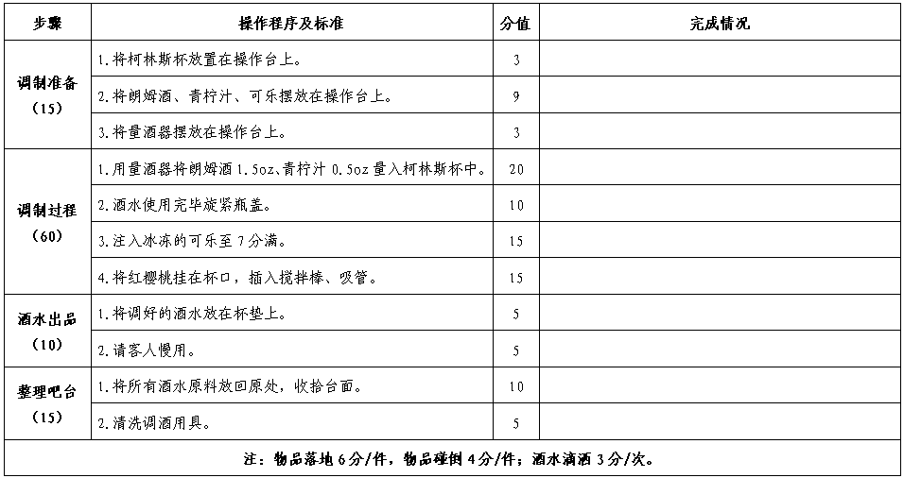  师生一起评价各组的表现，选出最佳小组和最佳作品 |  | 教师评价，评出课上练习成绩，评出最优小组 | 学生互评 |  | 外部评价与自我评价相结合，强调自我评价和自我反思
示范讲解  （25min） | （四）漂浮法（float）  漂浮法是直接将配料依次倒入酒杯中,由于配料的密度不同,因此能够看到鸡尾酒有渐变色、分层的感觉。  调制鸡尾酒：B-52轰炸机（调制配方和调制步骤详见任务工单） |  | 教师结合理论知识进行示范操作 | 学生仔细观看教师示范操作，对理论知识进行学习，加深理解。 |  | 让学生掌握学习重点，促进知识的内化
分组练习  (25min) | 学生以小组为单位，调制鸡尾酒：  1.小组成员按照任务工单中的调制配方和步骤，轮流进行鸡尾酒的调制；  2.操作完毕，每组组长展示本组作品，对本次操作进行总结 |  | 教师对各个小组的练习过程进行指导 | 学生交流与合作学习，老师在学生操作中给与纠正。 |  | 营造生动的学习氛围，使学生有最佳的求知态度。
评价  (5min) | 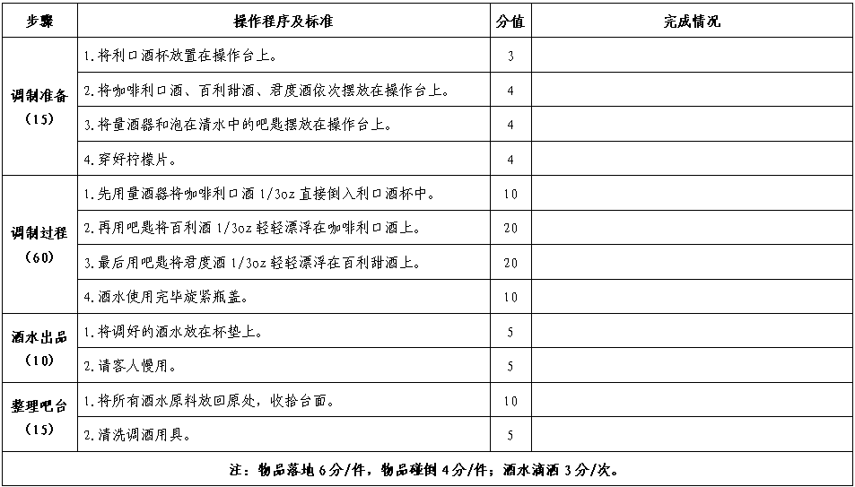  师生一起评价各组的表现，选出最佳小组和最佳作品 |  | 教师评价，评出课上练习成绩，评出最优小组 | 学生互评 |  | 外部评价与自我评价相结合，强调自我评价和自我反思
示范讲解  （25min） | （五）搅和法（Blend）  搅和法是把酒水与碎冰按配方比例放进电动搅拌机中,用电动搅拌机将各种预先准备好的材料混合起来,连碎冰带酒水一起倒入酒杯中。  调制鸡尾酒：椰林飘香（调制配方和调制步骤详见任务工单） |  | 教师结合理论知识进行示范操作 | 学生仔细观看教师示范操作，对理论知识进行学习，加深理解。 |  | 让学生掌握学习重点，促进知识的内化
分组练习  (25min) | 学生以小组为单位，调制鸡尾酒：  1.小组成员按照任务工单中的调制配方和步骤，轮流进行鸡尾酒的调制；  2.操作完毕，每组组长展示本组作品，对本次操作进行总结 |  | 教师对各个小组的练习过程进行指导 | 学生交流与合作学习，老师在学生操作中给与纠正。 |  | 营造生动的学习氛围，使学生有最佳的求知态度。
评价(5min) | 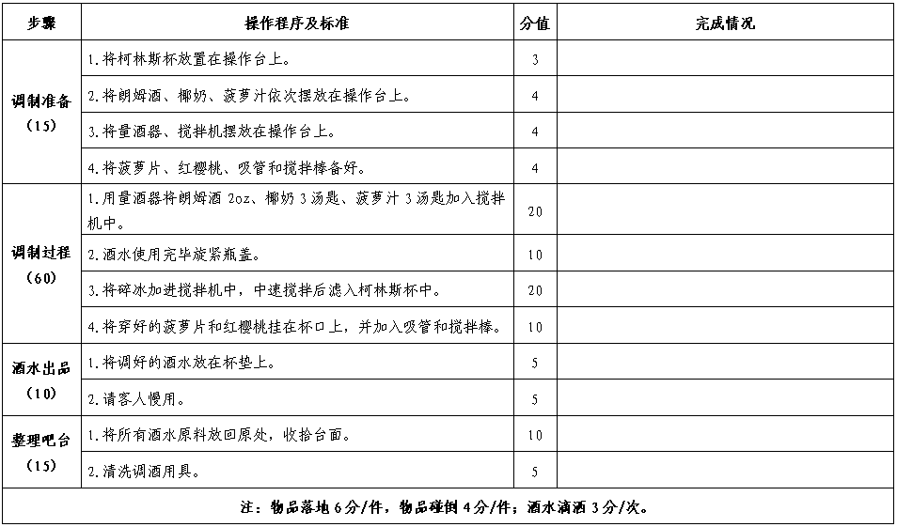  师生一起评价各组的表现，选出最佳小组和最佳作品 |  | 教师评价，评出课上练习成绩，评出最优小组 | 学生互评 |  | 外部评价与自我评价相结合，强调自我评价和自我反思
课堂小结  (3min) | 鸡尾酒是酒吧、餐厅宴会的上乘饮料，又是社会活动和小型沙龙随意小酌的饮品。酒吧服务员为了满足客人的需求，需要推荐酒单中的特色饮品。所以，我们要掌握常见鸡尾酒的调制手法，并能根据客人的口味特点进行创新，调配出独特的鸡尾酒。 |  | 教师引导学生对课堂总结 | 学生进行本次课的课堂总结 |  | 对所学内容进行回顾，加深理解
布置作业  (2min) | - 完成题库中本任务的习题；  - 课后练习：根据任务工单，练习调制银菲仕（搅和法）和彩虹鸡尾酒（漂浮法）、天使之吻（兑和法）。 |  | 安排课后的学习任务 | 根据教师布置的任务进行准备 |  | 加深学生对知识的理解，掌握正确的学习方法
板书设计 | 鸡尾酒调制  一、兑和法：自由古巴  二、漂浮法：B-52轰炸机  三、搅和法：椰林飘香
教学反思

